ARP移动应用中心

引言

编写目的
移动应用中心涵盖了至今ARP中心推出的所有APP应用，它简洁实用的设计理念可使您能够方便的掌握实用方法，为增加用户群体，提升推广效果，特编写此手册。
  - 读者对象
中国科学院研究所、分院

环境要求
移动应用中心：安装Android系统的智能手机
移动公文IOS版：苹果手机
跟我学IOS版：苹果手机

软件配置

软件安装
【二位码扫描安装】


软件综述

系统简介
移动应用中心本质上是一个移动应用库，ARP中心新推出的APP应用都会无缝嵌入到其中，应用类别分为三大类：个人服务、移动办公、资料服务，这一切都旨在基于ARP系统，在移动端为您提供便捷的服务，提高工作效率。

操作说明

统一登录
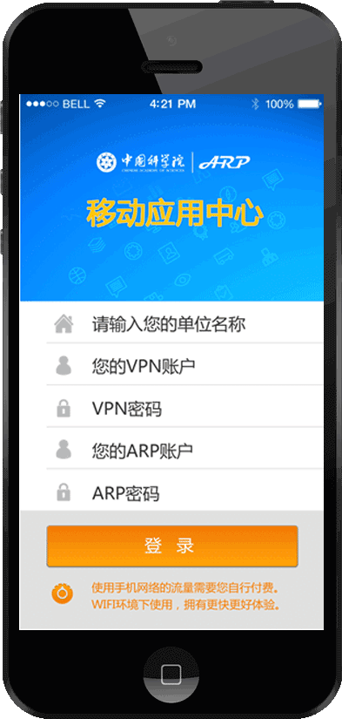
- 登录步骤：（如上图所示）
- 启动“应用中心”APP
- 选择单位名称，关键字匹配，模糊查询
- VPN账号录入，用户名自动保存，密码不保存
- ARP账号录入，用户名自动保存，密码不保存
  - 移动应用中心介绍
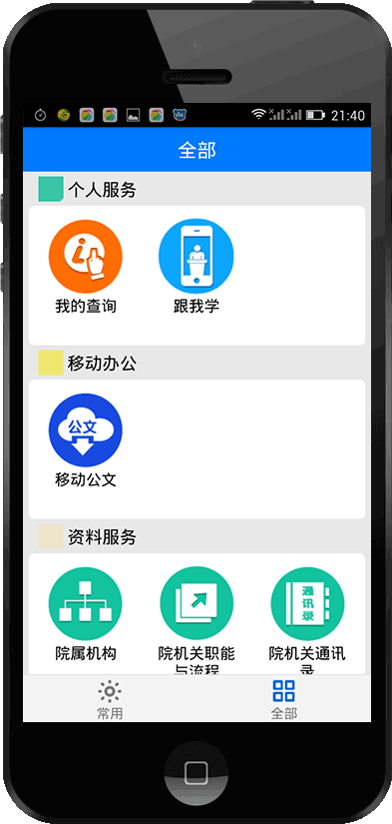

【全部】页签
- ARP中心提供的所有APP应用，供您选择使用（如上图所示）
  - 个人服务：“我的查询”、”跟我学”
  - 移动办公：“移动公文”
  - 资料服务：“院属机构信息”、“院机关职能与流程”、“院机关通信录”、“中科院院士信息”、“中国科学院网站”等
- 【全部】页签上长按应用图标可添加到【常用】页签（如下图所示）
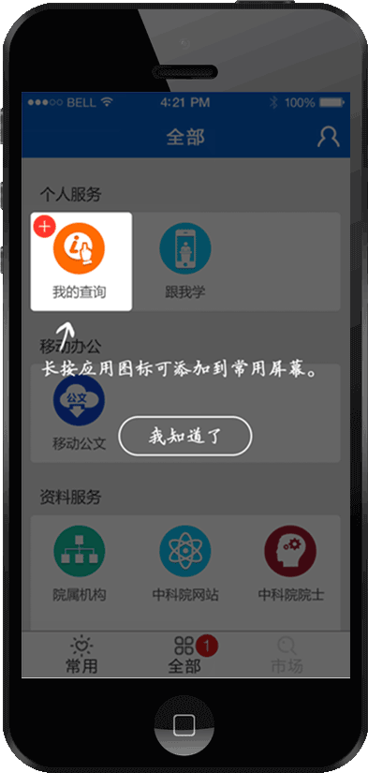
    - 【常用】页签
- 您可将【全部】页签里的APP应用收藏到【常用】页签里，类似“收藏夹”，点击图标可以直接访问应用
- 【常用】页签上长按应用图标可删除应用（如下图所示）
- 【常用】页签上的“跟我学”是默认应用，不能删除（如下图所示）
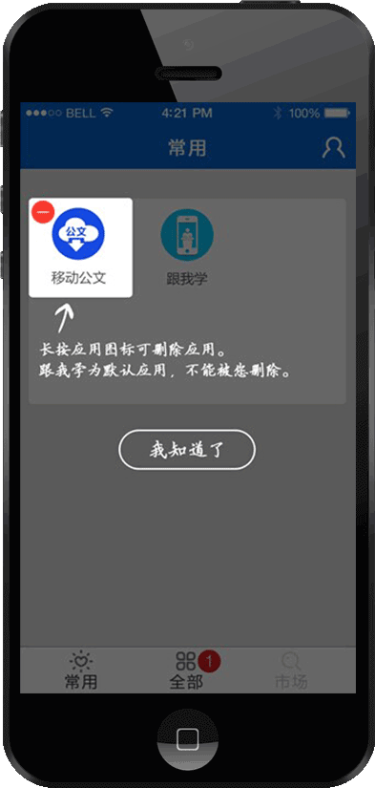
  - 示范应用介绍

“移动公文”
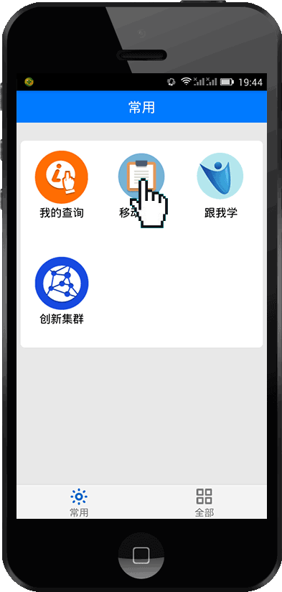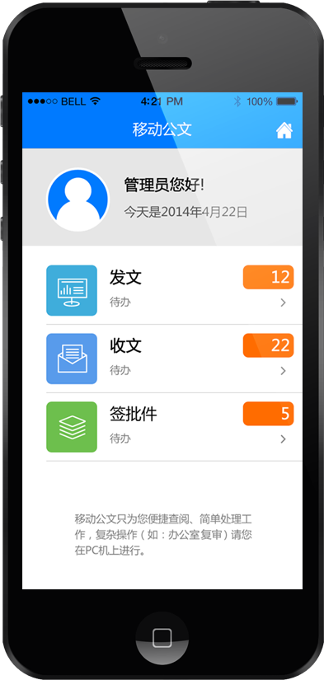
- 功能设计：涵盖发文、收文、签批件三种公文类型，提供待办与历史查询两大业务，与桌面办公无缝融合、数据同步
- 进入二级应用界面时，仍可以随时切换公文类型，查看公文信息，且有待办数量提示，如下图所示，手机屏幕顶部区域
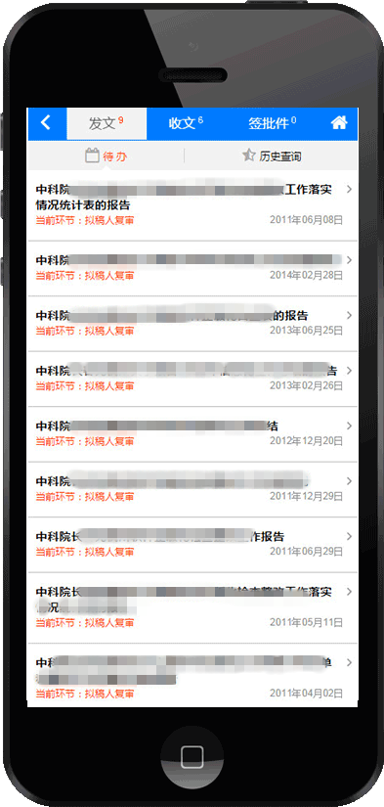
- 公文正文或者附近浏览方式：集成第三方wps软件，进行文档浏览，提升用户体验
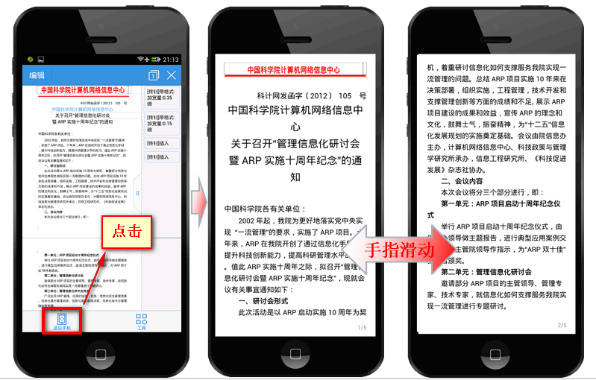
- 以“发文”公文类型为例演示
  - 业务流程（如下图所示）
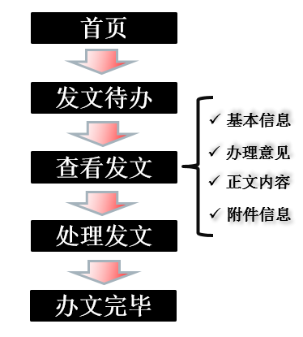
- 操作过程（如下图所示）
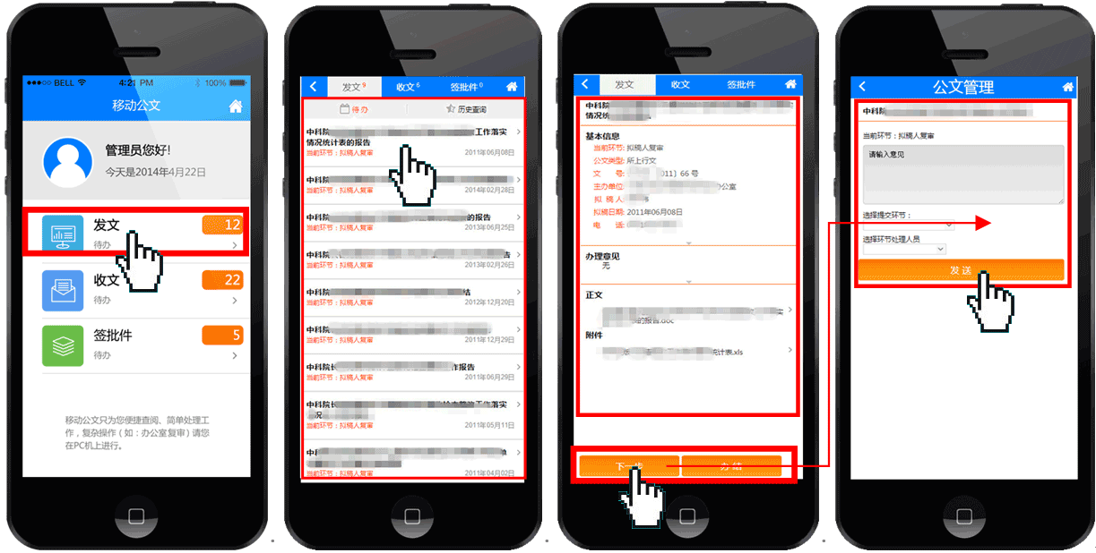
    - “个人查询”

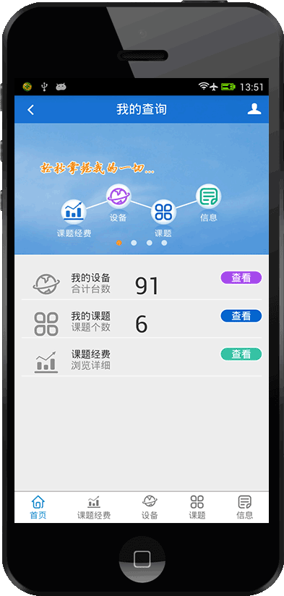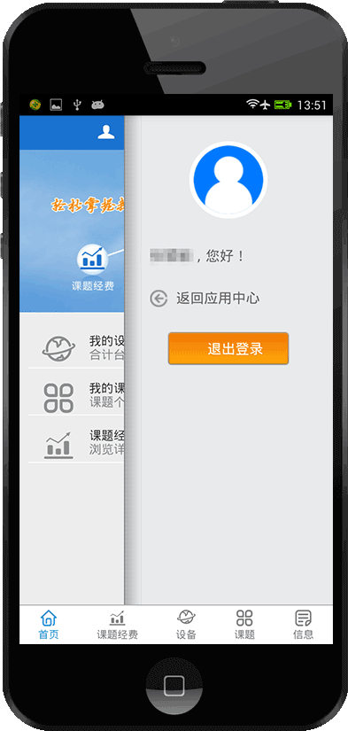
- 功能设计：课题经费查询、设备查询、课题查询、个人信息（上图左侧）
- 侧边栏设计：返回应用中心（上图右侧）

课题经费查询
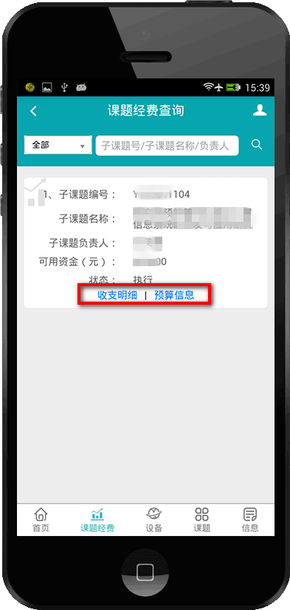
- 课题经费查询
  - 与信息服务平台上的课题经费查询功能数据同步
- 预算信息查询
  - 与预算管理系统上的预算分析功能数据同步

我的设备查询
- 设备查询：
- 个人领用资产统计(下图左侧)
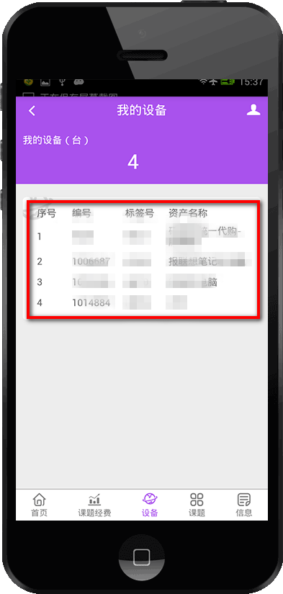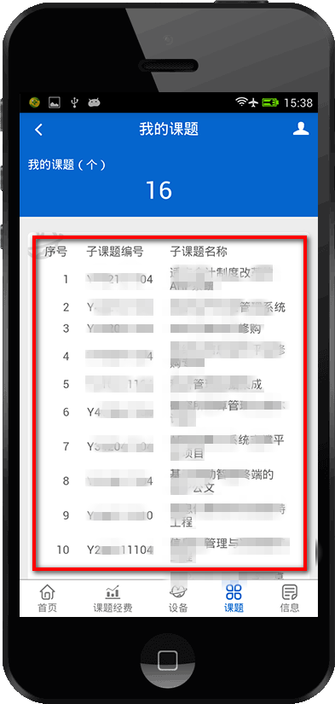

我的课题查询
- 课题查询：
- 参与课题情况统计（上图右侧）

个人信息查询
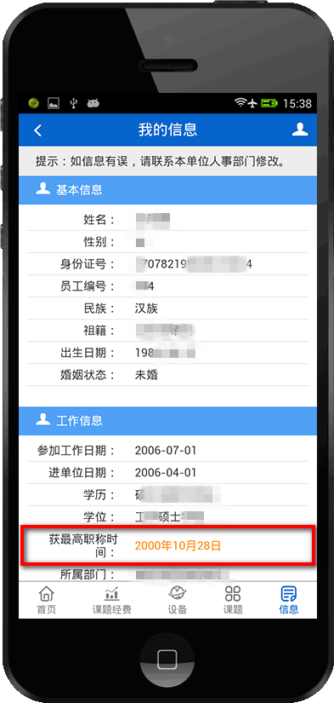
- 个人信息：
- 基本信息、工作信息等(上图所示)
- 最高职称获取时间（上图黄色字体部分）
    - “跟我学”
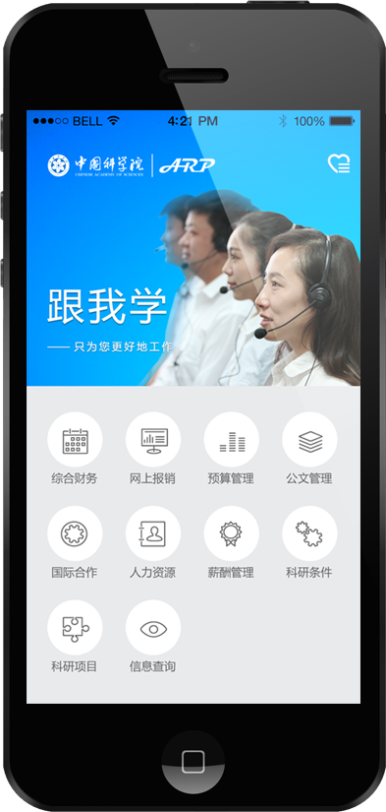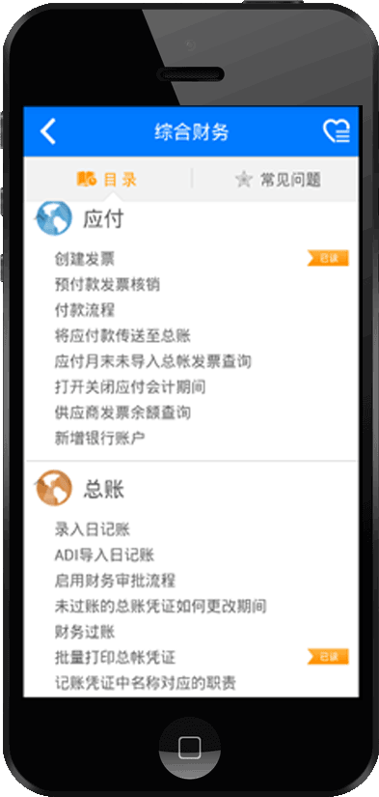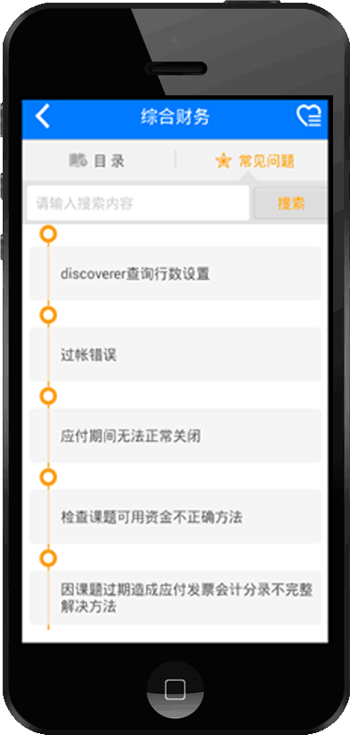
- 微型移动知识库，通过图文并茂的展现方式，帮助用户灵活、方便地学习使用ARP系统的基本功能。
- 内容包含了综合财务、人力资源、科研条件、科研项目等模块的基础操作，并提供常见问题的查询（上图所示）

